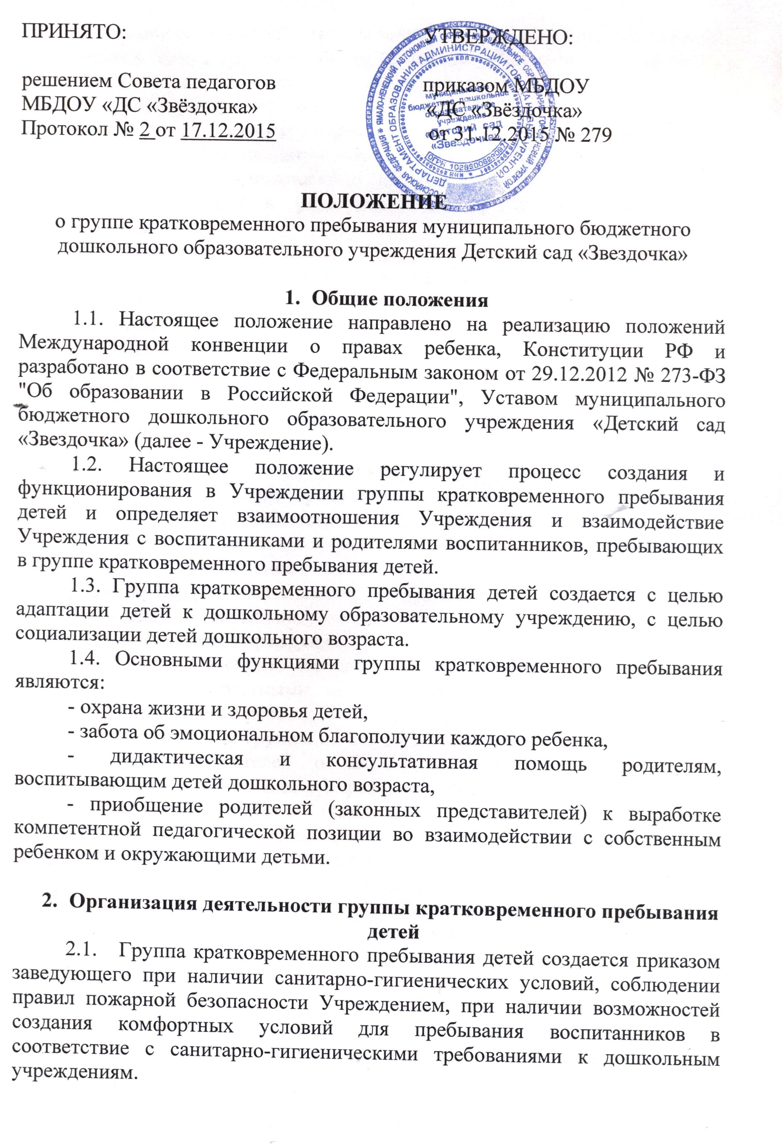

2.2. Количество детей в группе зависит от потребности населения, но детей должно быть в группе не более 15 человек. При этом дети посещают детский сад вместе с одним из родителей (законных представителей).

2.3. Для функционирования группы необходимы:

- приказ руководителя с утвержденным списочным составом группы,

- справка от врача-педиатра и врача-терапевта для ребёнка и родителя о состоянии здоровья и возможности контактов с детьми,

- режим работы и распорядок дня группы кратковременного пребывания детей,

- программа дополнительного образования группы кратковременного пребывания детей «Малышок» (социально-педагогической направленности),

- календарно-тематический план деятельности группы кратковременного пребывания детей,

- журнал посещаемости группы кратковременного пребывания детей.

2.4. Группа кратковременного пребывания детей организуется для детей от 1,5 до 3-ех лет.

2.5. Длительность пребывания детей в группе от 1,5 до 2-ух часов без питания.

2.6. Дети принимаются в группу без путевки из Департамента образования Администрации города Новый Уренгой.

2.7. Деятельность с детьми и родителями организуется основным воспитателем, а также педагогами, осуществляющими деятельность по направлениям (музыкальное творчество, художественное творчество, физическая культура). Деятельность с воспитанниками, а также оказание психолого-педагогической консультативной помощи родителям организуется педагогом-психологом Учреждения.

2.8. Содержание образовательной деятельности в группе организуется в соответствие с возрастными и психофизическим особенностями и возможностями каждого ребенка.

2.9. При создании группы на каждого воспитанника заводится личное дело (заявление родителей о включении воспитанников в группу кратковременного пребывания в Учреждении, справка о состоянии здоровья воспитанника и родителя (законного представителя), ксерокопия свидетельства о рождении ребенка, контактные данные родителей (законных представителей) с указанием адреса проживания, телефона и места работы).

2.10. Для изучения результативности деятельности ответственный педагог заводит книгу отзывов и предложений для родителей о деятельности группы кратковременного пребывания детей Учреждения.

2.11. Права, социальные гарантии каждого ребенка и их родителей (законных представителей) определяются законодательством РФ, Уставом дошкольного учреждения.

2.12. Услуга по кратковременному пребыванию ребенка может оказываться на платной основе, в соответствие с положением о платных услугах Учреждения.